INDICAÇÃO Nº 01533/2013

Indica ao Poder Executivo Municipal operação tapa-buracos na Rua Antônio Gomes Cardoso, nº 59, no bairro Jardim Dona Regina.

Excelentíssimo Senhor Prefeito Municipal,

Nos termos do Art. 108 do Regimento Interno desta Casa de Leis, dirijo-me a Vossa Excelência para sugerir que, por intermédio do Setor competente, seja executada operação “tapa-buracos” na Rua Antônio Gomes Cardoso, defronte ao nº 59, no bairro Jardim Dona Regina, neste município.

Justificativa:

Conforme visita realizada “in loco”, este vereador pôde constatar o estado de degradação da malha asfáltica da referida via pública, fato este que prejudica as condições de tráfego e potencializa a ocorrência de acidentes, bem como o surgimento de avarias nos veículos automotores que por esta via diariamente trafegam.

Plenário “Dr. Tancredo Neves”, em 08 de março de 2.013.

Carlos Fontes

-vereador-PSD

(Folha 02 – INDICAÇÃO Nº $NUMERO$/$ANO$

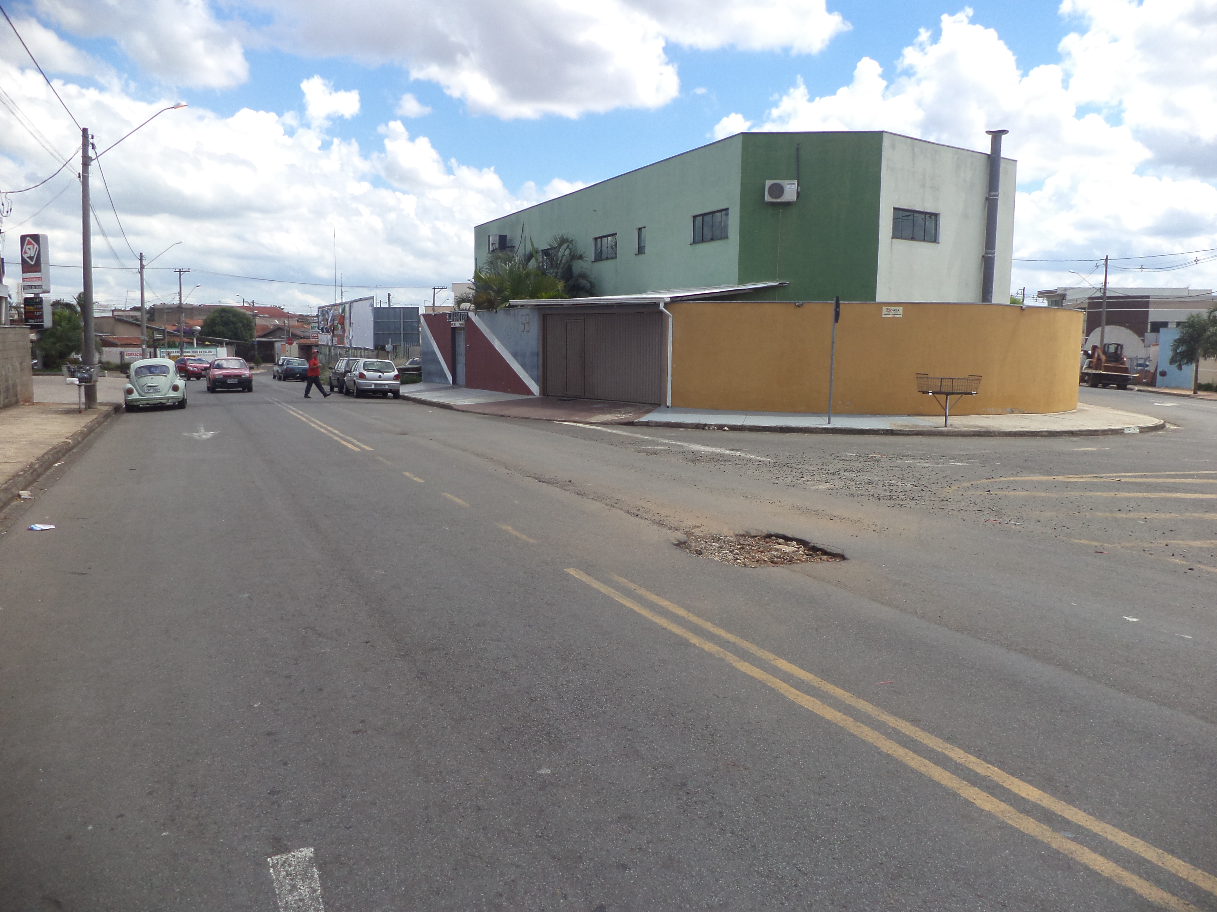

Plenário “Dr. Tancredo Neves”, em 08 de março de 2.013.

Carlos Fontes

-vereador-PSD

